INFORME “VIVIENDA EN VENTA EN 2021”
Madrid y Baleares, las comunidades más caras para comprar vivienda

- Madrid sigue a la cabeza de la lista de las comunidades con el precio de la vivienda más elevado por cuarto año consecutivo
- Baleares desbanca por primera vez a País Vasco y se sitúa en el segundo puesto del ranking
- El precio medio de Madrid es de 3.123 euros/m2, Baleares de 2.890 euros/m2, País Vasco de 2.882 euros/m2 y Cataluña de 2.544 euros/m2
- El precio de la vivienda de segunda mano se ha reducido un -35% desde 2007

Madrid, 14 de enero 2022

Como cada año, el informe de “La vivienda en venta en España” analiza al detalle cómo han evolucionado los precios de la vivienda en venta. Indica el cierre anual del precio medio de la vivienda de segunda mano en España y permite las comparativas con años anteriores para conocer el punto exacto en el que se encuentra el mercado. La variación anual del precio de la vivienda es un incremento del 1,7% en 2021. Es el sexto registrado en el Índice Inmobiliario Fotocasa en sus 17 años de análisis y el segundo incremento después del 1,6% de 2020.

El precio medio de la vivienda se ha incrementado en 11 de las 17 comunidades autónomas analizadas. De esta manera, el mercado se acerca con paso firme a cifras similares a las registradas en 2006, cuando todas las comunidades experimentaron incrementos a cierre de año.

A cierre de 2021, La Rioja es la comunidad que más aumenta (5,4%), seguido de Andalucía (3,9%), Baleares (3,4%), Aragón (3,3%), Cataluña (2,6%), Galicia (2,5%), Madrid (2,1%), Cantabria (1,9%), Castilla y León (0,9%), Canarias (0,9%) y Comunitat Valenciana (0,8%). En 2017 y 2018 en Baleares las subidas superaban los dos dígitos (15,1% y 10,4%); en 2019 el incremento anual no superó el 1% (apenas llegó al 0,3%), en 2020 y 2021 la máxima subida superó el 5% de variación anual.

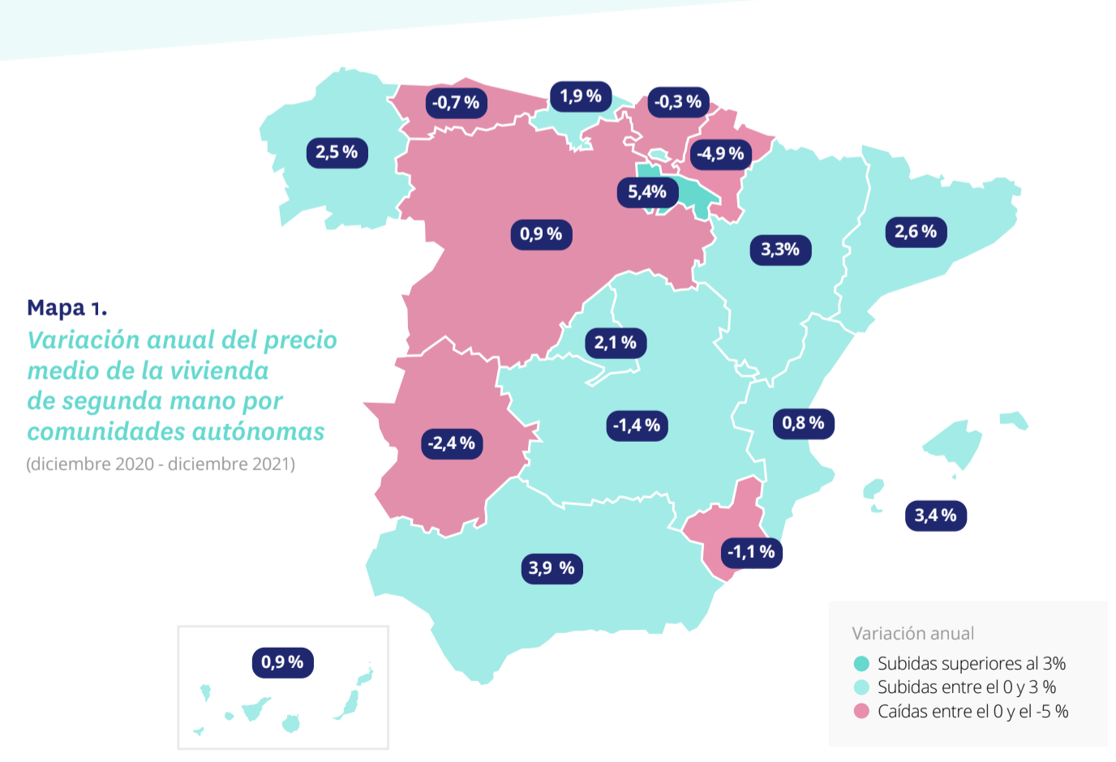

En el otro extremo, seis comunidades autónomas cierran el año con tasas anuales negativas. No obstante, son caídas leves comparadas con las registradas hace años. De hecho, hemos dejado atrás las caídas de dos dígitos que reinaron a cierre de 2012 y 2013. En este sentido, las caídas van desde el -0,3% de País Vasco al -4,9% de Navarra.

Las comunidades de Andalucía, Baleares y Madrid encadenan su sexto año de incrementos anuales en 2021. El resto de las comunidades encadenan incrementos desde el 2016 (Comunitat Valenciana) y 2018 (Cantabria).

Precio de la vivienda por metro cuadrado
Aunque en general en 2020 los precios absolutos por comunidades autónomas han presentado caídas, cabe destacar que los precios de todas las comunidades se han ido nivelando, presentando subidas y bajadas mínimas. En el ranking por precio de la vivienda, Madrid sigue a la cabeza de la lista de las comunidades con el precio más elevado por cuarto año consecutivo, desde 2018, después de destronar a País Vasco tras 13 años monopolizando el primer puesto. Uno de los cambios más significativos es que Baleares supera por primera vez a País Vasco situándose como segunda comunidad más cara para comprar vivienda.
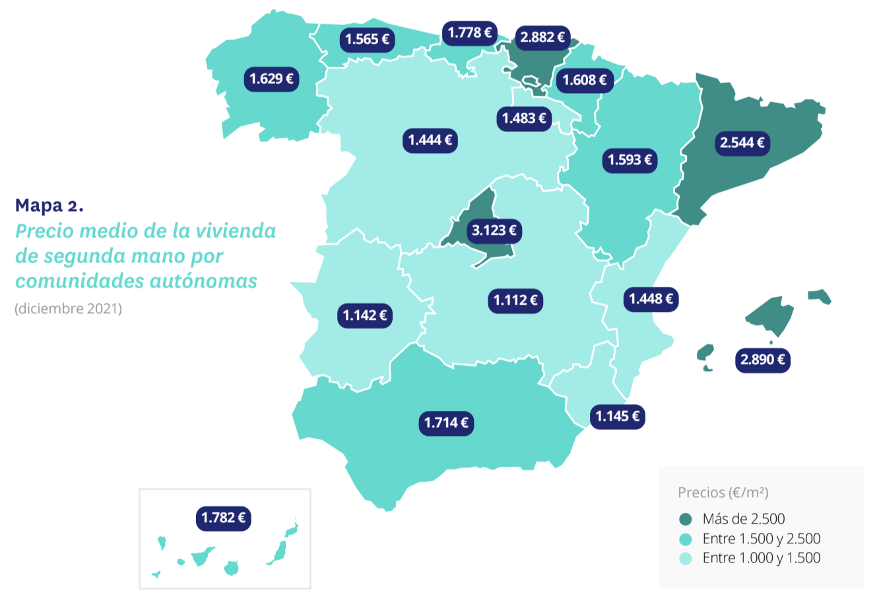

Así, Madrid, que supera los 3.000 euros/m2 desde 2010, se sitúa en el primer puesto del ranking de los más caros con 3.123 euros/m2. Le sigue Baleares con un precio medio en diciembre de 2021 de 2.890 euros/m2, País Vasco con un precio medio de 2.882 euros/m2 y Cataluña con un precio medio de 2.544 euros/m2, como las cuatro comunidades que lideran el ranking con los precios más altos desde 2014.

Aunque los precios anteriormente mencionados son superiores a la media nacional de 1.907 euros/m2, no todos ellos superan dicha media en la misma medida. Madrid supera a la media nacional en un 64%, Baleares en un 52%, País Vasco en un 51% y Cataluña en un 33%.

A cierre de 2020 (y como los últimos cuatro años), cuatro de las 17 comunidades autónomas superan el precio medio de la vivienda de segunda mano de 2.000 euros/m2, cuando en 2005, eran 14; en 2010 eran diez y en 2015 eran tan solo tres comunidades las que superaban dicha cifra.

“Este último apunte resulta muy interesante, porque nos indica que contrariamente a esa percepción generalizada que tienen los ciudadanos de que el precio de la vivienda es alto, cada vez menos comunidades están por encima de la media nacional. En estos momentos, nos encontramos un 35% por debajo de los precios máximos que alcanzó la vivienda en el 2007. Esto significa que el residencial está en una senda de estabilización y moderación del coste”, explica María Matos, directora de Estudios y Portavoz de Fotocasa.

Variación acumulada por comunidades

En cuanto a la variación acumulada desde el precio máximo registrado en abril de 2007 (2.952 euros/m2), a nivel de España, el precio de la vivienda de segunda mano se ha reducido un -35%. Por comunidades, Navarra es la que más ha caído desde que registró el precio máximo en febrero de 2007, en concreto un -53%, seguido de Región de Murcia (-50%), La Rioja (-50%), Castilla-La Mancha (-50%), Aragón (-49%), Asturias (-47%), Comunitat Valenciana (-40%), Extremadura (-39%), Cantabria (-38%), Castilla y León (-37%), País Vasco (-34%), Cataluña (-34%), Andalucía (-32%), Galicia (-32%), Madrid (-21%), Canarias (-17%) y Baleares (0%).

Sobre Fotocasa
Portal inmobiliario que cuenta con inmuebles de segunda mano, promociones de obra nueva y viviendas de alquiler. Cada mes genera un tráfico de 34 millones de visitas (75% a través de dispositivos móviles). Mensualmente elabora el índice inmobiliario Fotocasa, un informe de referencia sobre la evolución del precio medio de la vivienda en España, tanto en venta como en alquiler.
Fotocasa pertenece a Adevinta, una empresa 100% especializada en Marketplace digitales y el único “pure player” del sector a nivel mundial. Con presencia en 12 países de Europa, América Latina y África del Norte, el conjunto de sus plataformas locales recibe un promedio de 1.500 millones de visitas cada mes.
Más información sobre Fotocasa.
En España, Adevinta, antes Schibsted Spain, es una de las principales empresas del sector tecnológico del país y un referente de transformación digital. En sus 40 años de trayectoria en el mercado español de clasificados, los negocios de Adevinta han evolucionado del papel al online hasta convertirse en el referente de Internet en sectores relevantes como inmobiliaria (Fotocasa y habitaclia), empleo (Infojobs.net), motor (coches.net y motos.net) y segunda mano (Milanuncios y vibbo). Sus más de 18 millones de usuarios al mes sitúan Adevinta entre las diez compañías con mayor audiencia de Internet en España (y la mayor empresa digital española). Adevinta cuenta en la actualidad con una plantilla de más de 1.000 empleados en España.

Toda nuestra información la puedes encontrar en nuestra Sala de Prensa.

Llorente y Cuenca Departamento Comunicación Fotocasa
Ramon Torné Anaïs López
rtorne@llorenteycuenca.com comunicacion@fotocasa.es
638 68 19 85 620 66 29 26

Fanny Merino
emerino@llorenteycuenca.com
663 35 69 75

